# GitHub Profil Sayfası Düzenleme

***Customizing Your GitHub Profile Page***

Öncelikle github hesabımızın halihazırda olduğunu varsayarak hesap oluşturmayı müsaadenizle geçiyorum. Eğer hâlâ bir GitHub hesabınız yoksa sakın strese girmeyin, çünkü daha yolun başındayız ve Clarusway aile üyeleri olarak her zaman yardımınıza koşmaya hazırız.

*First of all, assuming we already have a GitHub account, so I'll skip creating an account for GitHub. If you still don't have a GitHub account, don't stress, because we're only at the beginning of the road and as Clarusway family members we are always ready to come to your aid.*

## GitHub Profil Sayfası Nedir ve Nerededir?

1. ***What is the GitHub Profile Page and Where is it?***

Github hesabımızı oluşturduktan sonra, genel bakış (overview) sekmesi altında görüntülenen sayfa bizim profil sayfamızdır. IT alanında yapmış olduğumuz çalışmalarımızı ve ilerleyişimizi güncel olarak kaydettiğimiz bu platformdaki vitrin yüzümüz işte tam da bu sayfadır. Yazılım dünyasında İnsan Kaynakları birimlerinin bizler hakkında bilgi alabileceği, gelişimimizi görebileceği ve ilk intiba edineceği bu platformun giriş sayfasını nasıl üst seviye yapacağımızı gelin birlikte araştıralım. Elbette GitHub platformu sayarak bitiremeyeceğimiz kadar opsiyona sahiptir. Fakat biz bu çalışmamızda kendi reklamımızı nasıl yapacağımızı konuşacağız.

*After creating our Github account, the page displayed under the overview tab is our profile page. This page is our showcase/display face on this platform, where we keep up-to-date on our work and progress in the field of IT. Let's explore together how we can customize the profile page of this platform, where HR's can get information about us, see our progress and make the first impression in the software world. Of course, the GitHub platform has more options than we can count. But in this study, we will talk about how to make our own advertisement.*

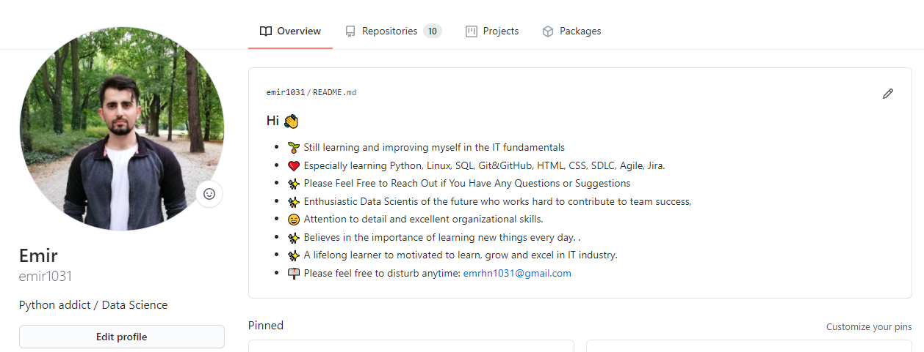

***Customized  
.md file***

**Genel Bakış Sekmesi**

***Overview Tab***

**Özelleştirilmiş  
.md dosyası**

## Markdown Dosyası nedir? Nasıl oluşturulur ve GitHub’a nasıl eklenir?

1. ***What is a Markdown File? How to create and add to GitHub?***

Markdown, düz-metin-biçimlendirme sözdizimine sahip biçimlendirilmiş metin oluşturmaya yönelik işaretleme dilidir. Genellikle blog oluşturma, anında mesajlaşma, çevrimiçi forumlar, ortak yazılımlar, belge sayfaları ve beni oku dosyalarında yaygın olarak kullanılmaktadır.

*Markdown is a markup language for creating formatted text with plain-text-formatting syntax. It is commonly used in blogging, instant messaging, online forums, collaborative software, document pages, and readme files.*

Markdown dosyasını oluşturmanın en kolay ve bizim açımızdan en bilinir yolu VS Code programını kullanmaktır. Hepimizin, ITF-Fundamentals süresince “.html” ve “.css” uzantılı dosyaları oluşturabildiğimizi düşünüyorum. Nasıl ki “.html” ve “.css” in kendine özgü syntaxları var ise, “.md” yani markdown dosyalarının da belli başlı syntax kuralları vardır. Üzülmeyin! Burada size bu dosyaların nasıl yazıldığı hakkında bilgi vermekten daha çok, hazır yazılmış olanları bir çerçeve olarak kullanıp içini istediğimiz gibi nasıl özelleştireceğimizi anlatacağım.

*The easiest and most familiar way to create a Markdown file is to use the VS Code program. I think we've already learnt how create files with the extension “.html” and “.css” during the ITF-Fundamentals process. Just as “.html” and “.css” have their own syntaxes, “.md”, (markdown files) have certain syntax rules. Don't worry! Here, rather than giving you information about how these files are written, I will tell you how to use the already written ones as a framework and customize the inside as we want.*

Peki bu dosyayı GitHub hesabımıza nasıl atmalıyız? İşte burada dikkat etmemiz gereken ilk şey şudur: Github hesabımız içerisinde, kullanıcı adımız ile aynı isme sahip bir repository oluşturmamız gerekiyor. Daha sonra özelleştirdiğimiz .md dosyası, bu oluşturduğumuz repo içerisinde ve ismi de şu şekilde olmalıdır. “README.md”

İkinci yapılması gereken önemli şey ise, kullanıcı adımızla aynı olan bu repository’nin görünürlük ayarının pirvate değil public olmasıdır.

*So how should we send this file to our GitHub account? Here is the first thing we need to pay attention to: Inside our Github account, we need to create a repository with the same name as our username. The .md file we customized later should be in this repo and its name should be as follows. “README.md”*

*The second important thing to do is to set the visibility of this repository, which is the same as our username, to public, not pirvate.*

## README.md Dosya İçerisi Nasıl Özelleştirilir?

***3. How to Customize README.md File Content?***

Bu konu hakkında benim de çok bilgim olmadığını üzülerek söylemek isterim. Fakat her zaman sıfırdan bir şeyler yapmak yerine bazen yapılmış olanın üzerinden düzenleme yapmak işimizi görmeye yeter. Sizler ile paylaşmış olduğum README.zip klasörü içerisinde, renkli ve güzel olan birkaç tane “README.md” dosyası paylaştım. Şimdi bunları GitHub hesabımızdaki kullanıcı adımızla aynı isimde olan repository’nin içine atarak giriş sayfamızı kontrol edelim ve gerekli değişiklikleri yaparak kendimize özgü hale getirelim.

*I regret to say that I do not know much about this subject. But instead of always making something from scratch, sometimes it's enough to edit from what has been done. In the README.zip folder I shared with you, I shared a few colorful and beautiful “README.md” files. Now let's check our login page by throwing them into the repository with the same name as our username in our GitHub account and make the necessary changes to make it unique to us.*

## İçeriğin Genel Syntax’ını Anlama ve Uygulama.

***4. Understanding and Applying the General Syntax of Content.***

Bu konuda alanında uzman Full Stack Developer path’inde ders alan arkadaşlarımızdan biraz bilgilendirme amaçlı yardım almayı planlıyoruz. Fakat elimizi taşın altına koyup şu videoyu izlemenizi şiddetle tavsiye ederim.

*We are planning to get some informational help from our friends who take courses on the Full Stack Developer path, who are experts in their fields. But I strongly recommend you to put our hands under the stone and watch this video.*

[Next Level GitHub Profile README (NEW) | How To Create An Amazing Profile ReadMe With GitHub Actions](https://www.youtube.com/watch?v=ECuqb5Tv9qI)

Elbette kimse bizden “github/workflows/blog-post-workflow.yml” gibi “.yml” dosyası oluşturup ekstrem çalışmalar yapmamızı beklemiyor. (Bu arada bu human readable data serialization language demektir.)

*Of course, no one expects us to create a ".yml" file like "github/workflows/blog-post-workflow.yml" and do extreme work. (By the way, this means human readable data serialization language.)*

## GitHub Hakkında Tecrübe Aktarımı ve Tamamlayıcı Bilgiler

***4. Experience Sharing and Supplementary Information About GitHub***

Derse katılan arkadaşlar için bonus tecrübeler ve bilgiler paylaşılacaktır. (Birbirimizin repository’lerini yıldızlama, her gün aktif push etme ve anlaşılabilir bir GitHub profili oluşturma gibi)

*Bonus experiences and information will be shared for friends who attend the zoom. (Like giving star each other's repository, active push every day, and creating an understandable GitHub profile)*